SPS 2025
Eplan und Rittal machen Automatisierung
im Anlagenbau zukunftsfähig
Neuenhof, 2025-10-21
AI steht in den Startlöchern. Die Erwartungen sind riesig. Doch wie kann die Industrie ihre Chancen nutzen und mit AI die Automatisierung auf eine nächste Stufe bringen? Antworten geben Eplan, Rittal und Rittal Automation Systems unter dem Motto „Automation – Do it“ auf der SPS 2025. Der Ansatz: durchgängig digitalisierte Prozesse und intelligentes Zusammenspiel von Software, Hardware und Automation. Wie das in der Praxis aussieht, können Anlagenbauer auf einem Standrundgang konkret erfahren. Zu den Engineering-Highlights zählen AI-Use-Cases wie der Eplan Copilot und Automated 3D Design, neue Ansätze unter Nutzung der Asset Administration Shell beim Thema Product Change Notification (PCN) sowie die Eplan Plattform 2026. Neuheiten zu Automation und Hardware sind u.a. das neue Wire Handling System von Rittal Automation Systems und Weiterentwicklungen bei den Blue e+ Chillern von Rittal.

Wollen Steuerungs- und Schaltanlagenbauer zukunftsfähig bleiben, müssen sie sich permanent technologisch weiterentwickeln. Komplexe Aufgaben in Engineering und Fertigung müssen vereinfacht und beschleunigt werden – und Prozessschritte jetzt auch AI-ready gemacht werden. „Die grossen Chancen, die wir zukünftig durch AI sehen, sind Grund, dass Anlagenbauer bei der Digitalisierung jetzt richtig Tempo machen sollten,” sagt Uwe Scharf, Rittal Geschäftsführer Vertrieb Deutschland. Denn: Durchgängig digitale Workflows vom Engineering über die Fertigung bis zum Service sind bei vielen Anlagenbauern noch nicht Standard. „Nur wer richtig digitalisiert, kann zukünftig effizienter automatisieren und von den Vorteilen neuer Technologien wie KI profitieren“, erklärt Uwe Scharf weiter. Richtig ausgewählt, erzielen auch kleine Digitalisierungsschritte schon unmittelbaren Nutzen.

AI-ready: Kundennutzen steht im Fokus
Was zukünftig im Anlagenbau mit AI möglich ist, zeigen Eplan und Rittal konkret an verschiedensten Use-Cases im Engineering – sei es der Eplan Copilot, Agentenkonzepte, Automated 3D Design und weitere. Dabei verfolgt Eplan ein klares Ziel: „Wir wollen AI genau dort einsetzen, wo sie Konstrukteure unterstützt und sie im Engineering-Prozess effizienter macht. Unser Ziel sind massgeschneiderte Lösungen, die die Prozesse beim Kunden auf eine nächste Stufe heben“, erklärt Sebastian Seitz, CEO von Eplan, und ergänzt: „Der maximale und nachhaltige Nutzen ist unser Ziel und genau deshalb fokussieren wir uns darauf, per AI einen echten Mehrwert für unsere Anwender zu generieren.“

AI-ready: Datenbasis muss stimmen
Die Basis für jede Automation bis hin zum Einsatz von AI sind erstklassige Daten. Auf der SPS werden dazu neue Ansätze unter Nutzung der Asset Administration Shell (Verwaltungsschale) sowie des eCLASS Standards vorgestellt und diskutiert. Ganz neue Perspektiven für das Änderungsmanagement von Produkten schafft Eplan mit Lösungen beim Thema Product Change Notification (PCN), das sowohl für Anwender der Software als auch für Komponentenhersteller interessant ist. Gezeigt wird live am System, wie eine Änderung einer Komponente seitens des Herstellers direkt in Eplan angezeigt wird.

Software: Neue Eplan Plattform 2026
Als weiteres Highlight präsentiert Eplan auf der SPS die neue Eplan Plattform 2026. Mit ihr wurde das komplette Portfolio weiterentwickelt – mit noch mehr Fokus auf Kunden und ihre Anforderungen im jeweiligen Marktsegment. Zentraler Punkt ist die deutliche Reduzierung von Komplexität. Mit dem neuen Software-Portfolio wird die volle Leistungsstärke der Eplan Plattform transparenter – und durch zahlreiche Erweiterungen zur umfassenden Komplettlösung im speziellen Anwendungsfeld. Verschiedene Engineering-Disziplinen lassen sich jetzt noch tiefer integrieren – zum Aufbau eines vollständigen Digitalen Zwillings für Automatisierungssysteme von Maschinen oder Anlagen.

Automatisierung: Rittal Wire Handling System
Mit einem neuen Wire Handling System (WHS) erhöht Rittal Automation Systems die Effizienz und Flexibilität des Drahtkonfektionier-Vollautomaten „Wire Terminal WT“ im Verbund mit dem digitalen Assistenzsystem „Eplan Smart Wiring“. Mit dem ab der SPS verfügbaren System werden die am Wire Terminal konfektionierten Drähte per Druckluft-Verlegesystem direkt an entfernte Arbeitsplätze transportiert. Mit Eplan Smart Wiring können selbst weniger erfahrene Mitarbeiter Verdrahtungsaufgaben übernehmen. Jetzt fordern sie einfach per Knopfdruck vom Arbeitsplatz aus den nächsten passenden Draht an. Verwechslungsgefahr ausgeschlossen. Grosser Vorteil im Prozess: Durch das System kann ein Wire Terminal mehrere Projekte und Arbeitsplätze gleichzeitig bedienen. Die hohe Datenqualität von Eplan und Lösungen von Rittal Automation Systems ebnen auch den Weg zur kommenden Verdrahtung per Roboter.

Hardware: Neues Chiller-Programm und Ex-Gehäuse-Zertifizierung
Gezeigt wird zudem die Erweiterung des Blue e+ Chiller-Portfolios für die effiziente Maschinenkühlung und Klimatisierung von Schaltschränken und Server-Racks. Rittal bietet nun F-Gas-Verordnungskonforme Lösungen für nahezu jeden Anwendungsbereich – vom Maschinenbau über Batteriespeicherkraftwerke bis hin zur IT. Im Mittelpunkt des Sortimentsausbaus stehen neue Leistungsklassen von 1,5 bis 7 kW, Outdoor-Modelle und ein Hybrid-IT-Chiller mit Freikühler für besonders hohe Energieeffizienz. Neuheiten gibt es auch bei den Rittal Ex-Gehäusen: Mit der UL-HazLoc-Zertifizierung verfügen diese nun über die entsprechende Zertifizierung für den Betriebstemperaturbereich von -50 bis +180 Grad Celsius. Die ATEX- und IEC-Ex-Zertifizierungen für denselben Betriebstemperaturbereich liegen bereits vor.

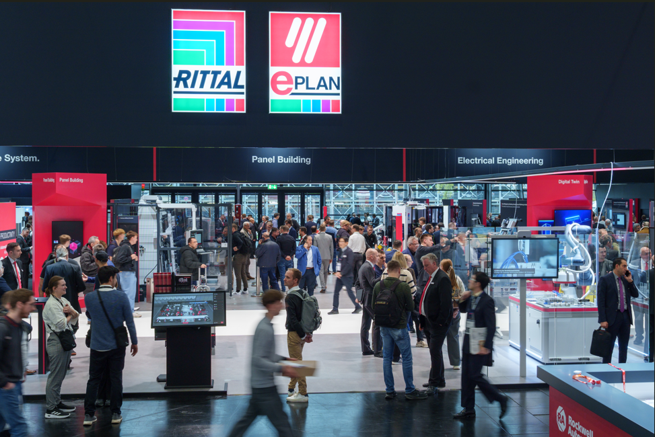 |  | 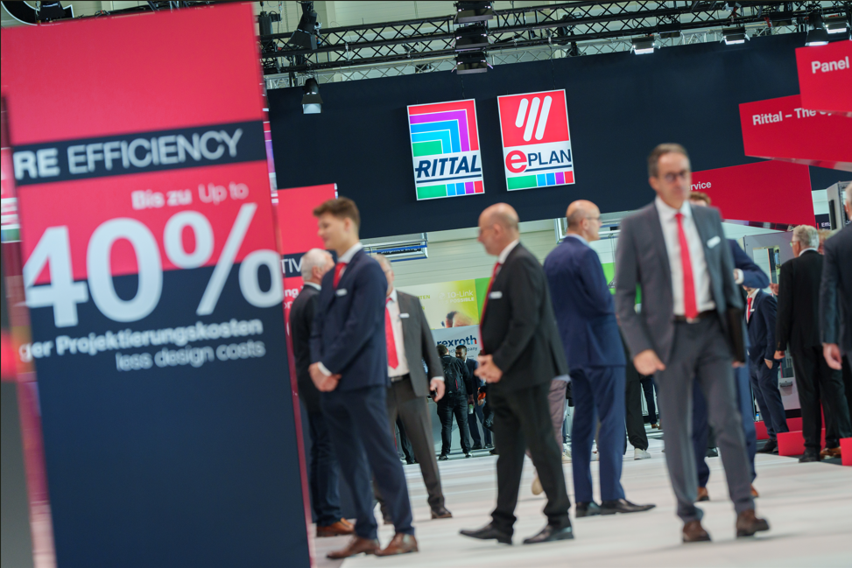
Bild 1  Messebild aus SPS 2024    Rittal Eplan SPS 2024_1.jpg:  Messebild aus SPS 2024  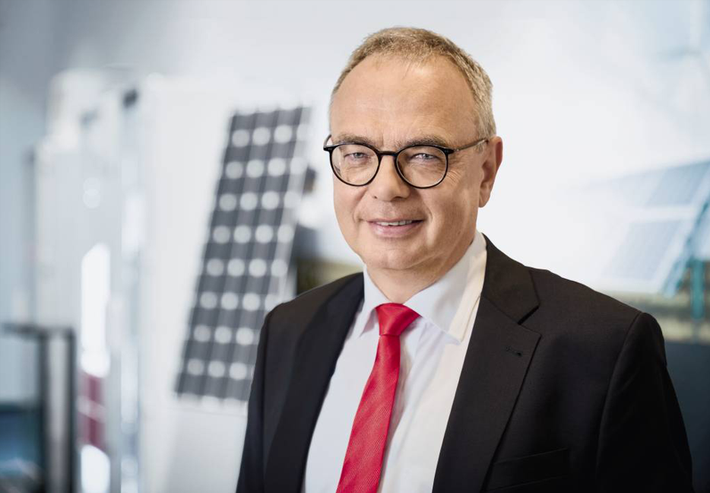 |  | Bild 2  Messebild aus SPS 2024
Bild 3  Uwe Scharf, Rittal Geschäftsführer Vertrieb Deutschland  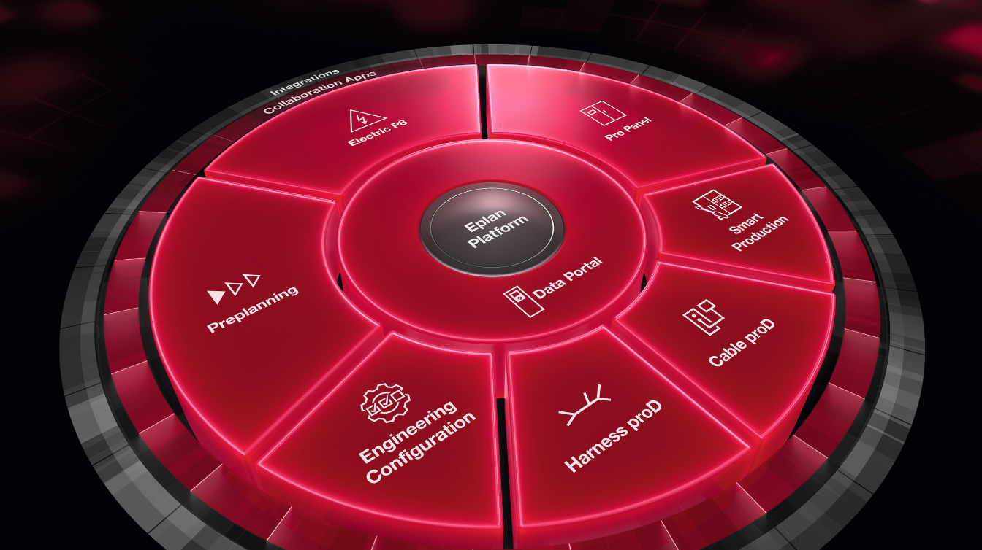  Bild 5  Mit Eplan Plattform 2026 wurde das komplette Eplan Portfolio weiterentwickelt – mit noch mehr Fokus auf Kunden und ihre Anforderungen im jeweiligen Marktsegment. |  | Bild 4  Sebastian Seitz, Geschäftsführer von Eplan  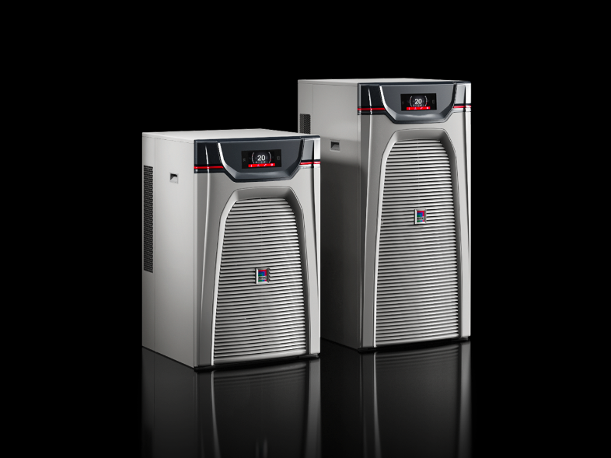  Bild 6  Rittal zeigt die Erweiterung des Blue e+ Chiller-Portfolios für die effiziente Maschinenkühlung und Klimatisierung von Schaltschränken und Server-Racks.
Abdruck honorarfrei. Bitte geben Sie als Quelle Rittal AG an.

Rittal

Rittal ist ein weltweit führender Anbieter für Schaltschranksysteme, Automatisierung und Infrastruktur mit den Bereichen Industrie, IT, Energy & Power, Cooling und Service. Produkte und Lösungen von Rittal sind in über 90 Prozent der Branchen weltweit im Einsatz – standardisiert, kundenindividuell, in bester Qualität.

Unser Ansatz: Mit der Kombination aus Hardware- und Software-Kompetenzen optimieren, digitalisieren und automatisieren Rittal, Rittal Software Systems (Eplan, Cideon) und Rittal Automation Systems (RAS, Ehrt, Alfra) die Prozesse ihrer Kunden entlang der gesamten Wertschöpfungskette, inklusive IT-Infrastruktur – vom Steuerungs- und Schaltanlagenbau über den Maschinenbau und die fertigende Industrie bis hin zur Energiebranche.

Unser Lieferversprechen: Rittal Serienprodukte werden in Deutschland innerhalb von 24, in Europa innerhalb von 48 Stunden geliefert.
Der Kunde im Fokus
Die Steigerung von Effizienz und Produktivität über Automatisierung und Digitalisierung ist eine der grössten Herausforderungen unserer Kunden. Dafür braucht es tiefgehendes Domänenwissen, die Kombination von Hardware und Software und übergreifende Zusammenarbeit. Wir sind überzeugt: Datenräume zu schaffen und zu verbinden ist entscheidend für das Gelingen der industriellen Transformation. Das ist unsere Kompetenz.

Eplan und Rittal treiben den Aufbau des Digitalen Zwillings von Maschinen und Anlagen voran und machen die Daten im Betrieb nutzbar. Cideon steigert die Datendurchgängigkeit rund um den digitalen Produktzwilling mit Expertise in CAD/CAM, PDM/PLM und Produktkonfiguration.
Nachhaltigkeit
Umwelt- und Klimaschutz, soziales Engagement und ethische Unternehmensführung sind für Rittal selbstverständlich. Wir nehmen unsere Verantwortung für eine nachhaltige Zukunft ernst. Unser Ansatz zur Ressourcenschonung umfasst die Optimierung der eigenen Produktionsprozesse, einen möglichst niedrigen Product Carbon Footprint unserer Produkte sowie Lösungen, die unsere Kunden in der Erreichung ihrer Klimaziele unterstützen.
Familienunternehmen und Global Player
Rittal wurde im Jahr 1961 gegründet und ist das grösste Unternehmen der inhabergeführten Friedhelm Loh Group. Die Unternehmensgruppe ist mit 13 Produktionsstätten und 95 Tochtergesellschaften international erfolgreich. Das Familienunternehmen beschäftigt 12.600 Mitarbeiter und erzielte im Jahr 2024 einen Umsatz von 3,1 Milliarden Euro. 2023 wurde die Friedhelm Loh Group als „Best Place to Learn“ und „Arbeitgeber der Zukunft“ ausgezeichnet. Rittal erhielt 2025 zum vierten Mal in Folge das Top 100-Siegel als eines der innovativsten mittelständischen Unternehmen in Deutschland.

Weitere Informationen finden Sie unter www.rittal.ch.

Unternehmenskommunikation
Vivienne Siegler Rittal AG
Marketing & Communication Manager Ringstrasse 1
Tel.: 056 416 06 54 5432 Neuenhof
siegler.v@rittal.ch www.rittal.ch

Eplan

Eplan bietet Software und Service rund um das Engineering in den Bereichen Elektrotechnik, Automatisierung und Mechatronik. Das Unternehmen entwickelt eine der weltweit führenden Softwarelösungen für den Maschinen-, Anlagen- und Schaltschrankbau. Eplan ist zudem der ideale Partner, um herausfordernde Engineering-Prozesse zu vereinfachen.
Standardisierte und individuelle ERP- und PLM/PDM-Schnittstellen sichern durchgängige Daten entlang der gesamten Wertschöpfungskette. Mit Eplan zu arbeiten bedeutet uneingeschränkte Kommunikation über alle Engineering-Disziplinen hinweg. Egal ob kleine oder grosse Unternehmen: Kunden können so ihre Expertise effizienter einsetzen. Weltweit werden 73.100 Kunden unterstützt. Eplan will weiter mit Kunden und Partnern wachsen und treibt die Integration und Automatisierung im Engineering voran. Im Rahmen des Eplan Partner Networks werden gemeinsam mit Partnern offene Schnittstellen und nahtlose Integrationen realisiert. „Efficient Engineering“ ist die Devise.
Eplan wurde 1984 gegründet und ist Teil der inhabergeführten Friedhelm Loh Group. Die Unternehmensgruppe ist mit 13 Produktionsstätten und 95 Tochtergesellschaften international erfolgreich. Das Familienunternehmen beschäftigt 12.600 Mitarbeiter und erzielte im Jahr 2024 einen Umsatz von 3,1 Milliarden Euro. 2023 wurde die Friedhelm Loh Group als „Best Place to Learn“ und „Arbeitgeber der Zukunft“ ausgezeichnet.
Weitere Informationen finden Sie unter www.eplan.de und www.friedhelm-loh-group.de.

Unternehmenskommunikation
Birgit Hagelschuer Eplan GmbH & Co. KG
Presse- und Öffentlichkeitsarbeit An der alten Ziegelei 2
Tel.: 02173 3964-180 40789 Monheim am Rhein
Hagelschuer.b@eplan.de www.eplan.de

